Extra uppgift i samhällets ekonomi
Obligatorisk för dig som inte klarade momentet Samhällets ekonomi. Lämna in i inlämningsmapp senast den 9 november. Skriv 500 ord dataskrivet storlek 12 i word.
De kunskapskrav som är i fokus är att du ska uppvisa förståelse för det ekonomiska flödesschemat (kretsloppet) samt hur de olika delarna i kretsloppet påverkar varandra.(Hur den enskilda arbetstagaren eller konsumenten påverka eller påverkas)
Som du vet är ju ekonomi egentligen bara ett utbyte av varor/tjänster och kapital. Alla företag (offentliga såväl som privata) finns ju därför att det finns en efterfrågan av det de bjuder ut på marknaden.
Titta på modellen nedan. Samtliga dessa delar av kretsloppet är viktiga för företaget/verksamheten.
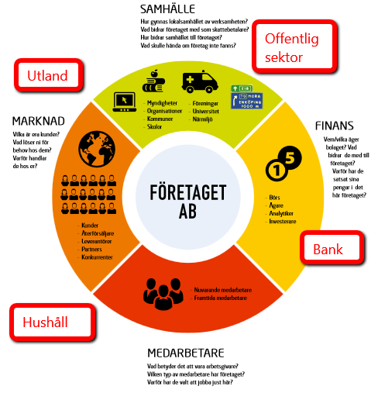
Som du ser så finns det frågor kopplade till varje del av cirkeln.
För att få ett E räcker det med att besvara frågorna.

För högre betyg måste du utöver detta också visa hur de olika delarna hänger samman med hjälp av kretsloppet.
Hur kan en enskild kund eller en enskild medarbetare påverka företaget/verksamheten om de är missnöjda med tjänsten/varan eller med sin arbetssituation?
Vad skulle kunna vara orsakerna till att företaget/verksamheten går med förlust eller vinst?
Vad skulle en vinst eller förlust få för påverkan (konsekvenser) för resten av kretsloppet? (tex för återleverantörer, konkurenter med mera) viktigt att visa på samband mellan delarna samt vem som påverkar vem!
Dessa betygskriterier gäller för denna uppgift.
A
Eleven har mycket goda kunskaper om olika samhällsstrukturer.
Eleven visar det genom att undersöka hur sociala, mediala, rättsliga, ekonomiska och politiska strukturer i samhället är uppbyggda och fungerar och beskriver då komplexa samband inom och mellan olika samhällsstrukturer.
Eleven kan föra välutvecklade och nyanserade resonemang om hur individer och samhällen påverkas av och påverkar varandra och beskriver då komplexa samband mellan olika faktorer som har betydelse för individers möjligheter att påverka sin egen och andras livssituation.
C
Eleven har goda kunskaper om olika samhällsstrukturer.
Eleven visar det genom att undersöka hur sociala, mediala, rättsliga, ekonomiska och politiska strukturer i samhället är uppbyggda och fungerar och beskriver då förhållandevis komplexa samband inom och mellan olika samhällsstrukturer.
Eleven kan föra relativt väl utvecklade resonemang om hur individer och samhällen påverkas av och påverkar varandra och beskriver då komplexa samband mellan olika faktorer som har betydelse för individers möjligheter att påverka sin egen och andras livssituation.
E
Eleven har grundläggande kunskaper om olika samhällsstrukturer.
Eleven visar det genom att undersöka hur sociala, mediala, rättsliga, ekonomiska och politiska strukturer i samhället är uppbyggda och fungerar och beskriver då enkla samband inom och mellan olika samhällsstrukturer.
Eleven kan föra enkla resonemang om hur individer och samhällen påverkas av och påverkar varandra och beskriver då enkla samband mellan olika faktorer som har betydelse för individers möjligheter att påverka sin egen och andras livssituation.

